การบ้านรายวิชา 303426 ครั้งที่ 1

- จงทำตารางความยาวสายไฟฟ้าสูงสุดของงานติดตั้งระบบไฟฟ้า ในพื้นที่การไฟฟ้าส่วนภูมิภาค (กฟภ.) โดยคำนึงผลจากแรงดันตกที่ระดับดังต่อไปนี้
กลุ่มที่ 1 ระบบ 1 เฟส 2 สาย (230 V) ที่แรงดันตกระดับ 2 % (Pf. = 0.8 lagging)
กลุ่มที่ 2 ระบบ 1 เฟส 2 สาย (230 V) ที่แรงดันตกระดับ 3 % (Pf. = 0.8 lagging)
กลุ่มที่ 3 ระบบ 3 เฟส 4 สาย (400 V) ที่แรงดันตกระดับ 2 % (Pf. = 0.8 lagging)
กลุ่มที่ 4 ระบบ 3 เฟส 4 สาย (400 V) ที่แรงดันตกระดับ 3 % (Pf. = 0.8 lagging)

งานที่ต้องส่ง 1. เอกสารตารางสรุป
2. ไฟล์ Excel (ส่งทาง e-mail หรือ write ใส่แผ่น CD)
กำหนดส่ง วันศุกร์ที่ 28 ก.ค. 2549

ตัวอย่างรูปแบบการทำตาราง
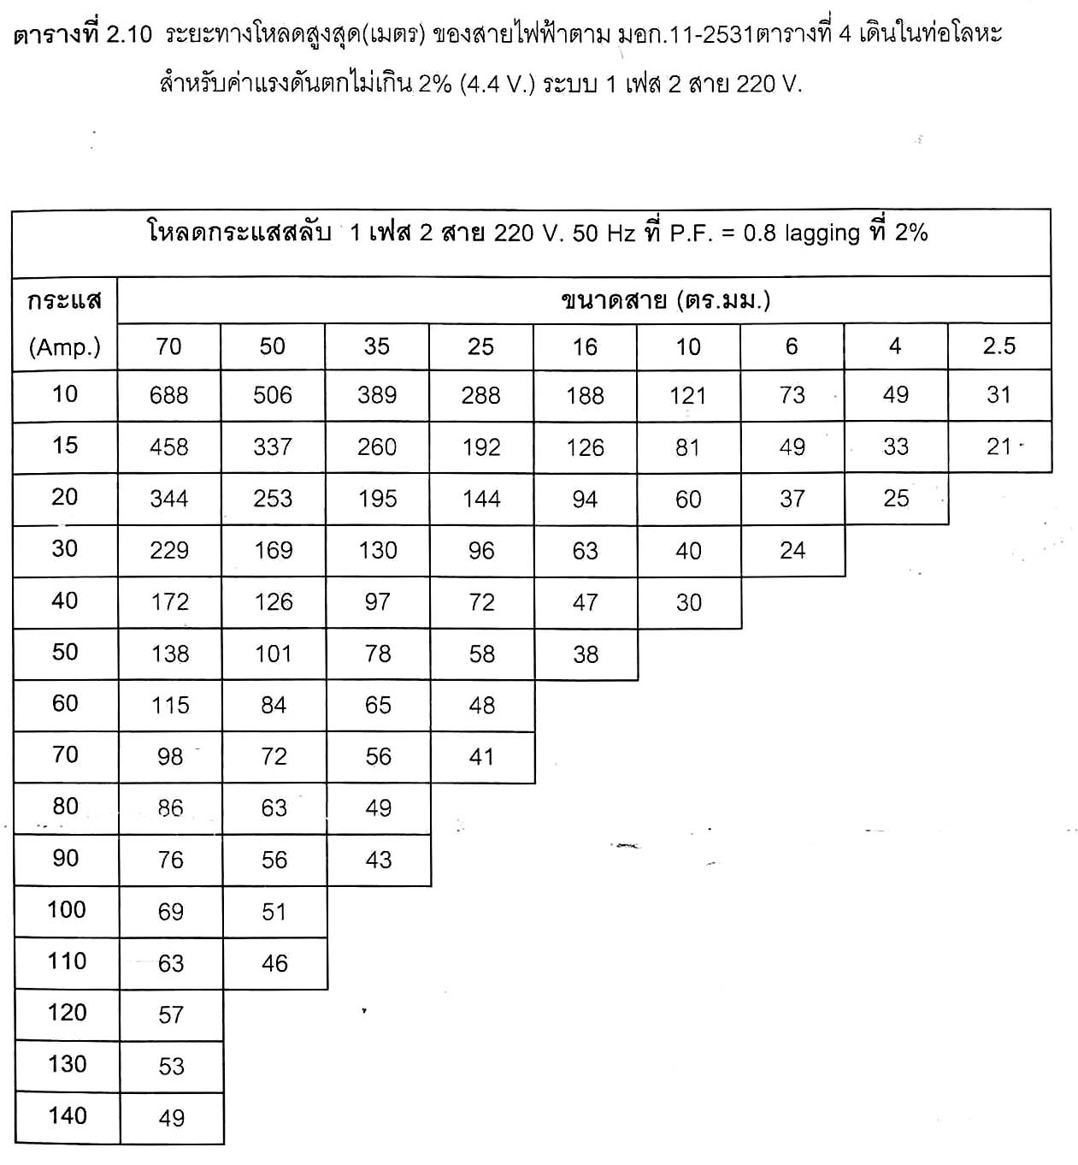
รายชื่อในแต่ละกลุ่ม

กลุ่มที่ | รหัส | ชื่อ-สกุล |  | กลุ่มที่ | รหัส | ชื่อ-สกุล
 | 43362649 | นายลิขิต ดาวกระจาย |  |  | 46363461 | นายอำนาจ อ้ายโน
 | 45362340 | นายวราชัย จาดแดง |  |  | 46363487 | นายอิสราพงษ์ เทพจันทร์
 | 45362795 | นายต่อศักดิ์ บุญพรม |  |  | 46363503 | นายเอกสิทธิ์ เชื้อวงษ์ดี
 | 45362837 | นายธีรวัฒน์ พรมมี |  |  | 46363511 | นายเอนก ใบศรี
 | 45362969 | นายพรหมินทร์ สุขบท |  |  | 46363529 | นายโกสินทร์ นิลเต่า
 | 46361598 | นายชลัท ไทยสิทธิเวช |  |  | 45380096 | นายภานุมาศ แก้วเพิ่ม
 | 46361606 | นายชัยณรงค์ วัฒนาพงศ์กุล |  |  | 45380114 | นายวิลาศ หนูหอม
 | 46361614 | นายณปกรณ์ อรรคโชติ |  |  | 45380136 | นายสุขเกษม เพียรนา
1 | 46361622 | นายณัฐชัย ชาติสุวรรณ |  | 3 | 45380262 | นายนันทวัจน์ เกียรติกุลพัฒนา
 | 46361671 | นายปิยะพันธ์ จันทร์แจ้ง |  |  | 46380151 | นายณรงค์ ขลิบแย้ม
 | 46361713 | นายพฤทธพงศ์ เรืองฤทธิ์ |  |  | 46380154 | นายธวัชชัย ไกลญาติ
 | 46361739 | นายภัทรภณ สุริชัย |  |  | 46380156 | นางสาวนนทรี แสงศรีจันทร์
 | 46361770 | นายศิริชัย หอมนาน |  |  | 46380157 | นายนิรุตติ์ ไชยวิชู
 | 46361804 | นายสุรเชษฐ บุญมาสอน |  |  | 46380160 | นายพิพัฒน์พงศ์ ร่มเย็น
 | 46361812 | นายเฉลิมชนม์ พาครุฑ |  |  | 46380162 | นายมนตรี มหาพรหม
 | 46363099 | นายกนก สงวนวงศ์ |  |  | 46380165 | นายวิศิษฐ ธิมาแดง
 | 46363123 | นายจักรกฤษณ์ จันทร์อลงกต |  |  | 46380171 | นายสุริยา คำภีระนันท์
 | 46363156 | นายชัชวาลย์ โพธิ์ศรี
 | 46363198 | นายทวีชัย สมัยกลาง |  |  | 46380172 | นายสุริยา พันธุ์พาณิชย์
 | 46363214 | นายทวีศักดิ์ บุญแก่น |  |  | 46380175 | นายอภิชาติ ขจรศักดิ์เสถียร
 | 46363222 | นายธนพล สนธิวัฒน์ตระกูล |  |  | 46380178 | นายเกียรติศักดิ์ มุงจะรส
 | 46363248 | นายธนากร ปันซางคอน |  |  | 46380180 | นายเฉลิมชัย ทิพหมึก
 | 46363255 | นายธราพงษ์ บำรุง |  |  | 46380181 | นายเพิ่มพงศ์ เวียงลอ
 | 46363263 | นายธีรพงษ์ ก่อเกิด |  |  | 46380182 | นายเสกสรร ทะนิต๊ะ
 | 46363271 | นายธีระพงศ์ ฮมภาราช |  |  | 46380185 | นายเอกชัย เครือคำ
 | 46363289 | นายนรเศรษฐ์ สุขทรัพย์ |  |  | 46380237 | นายปฏิวัติ หงษ์เวียงจันทร์
2 | 46363297 | นางสาวนารีรัตน์ สวาสดิ์วงศ์ |  | 4 | 46380247 | นายเมคิน รุ่งโรจน์
 | 46363305 | นายประกาศิต รอดฉาย |  |  | 46380310 | นายคมสัน ธูปคำ
 | 46363321 | นางสาวพรวิภา อรเนตรพงษ์ |  |  | 46380311 | นายจันทร์ เศษสูงเนิน
 | 46363339 | นายพรเทพ จันทร์เม้า |  |  | 46380312 | นายชาตรี เจริญพันธุ์
 | 46363347 | นางสาวพิลาวรรณ อ่อนรั่ว |  |  | 46380316 | นายสายัน มะลิกา
 | 46363354 | นายพันธ์ศักดิ์ มาก่อกูล |  |  | 46380318 | นางสาวอรวรรณ สุนันต๊ะ
 | 46363370 | นายภานุชิต อินทะสุระ |  |  | 46380321 | นายเดชณรงค์ บุญเทพ
 | 46363404 | นายวิศว หล่อวงค์ |  |  | 46380322 | นายเทพพิทักษ์ สลีวงศ์
 | 46363412 | นายสานิต สุขหญีต |  |  | 46380323 | นายแสนเพชร์ มัคสัมพันธ์

